Hanes Dogfennau

Is-adran yr Amgylchedd a Chymunedau
Llywodraeth Cymru
Panel Cynghori ar Aer Glân Llywodraeth Cymru

Cylch Gorchwyl

Crynodeb

Statws | Terfynol
Fersiwn | 1.0
Dyddiad | 18 Rhagfyr 2019
Perchennog | Terri Thomas
Awdur | Roger Herbert
Cymeradwywyd gan | Perchennog y prosiect
Crynodeb | Cylch gorchwyl Panel Cynghori ar Aer Glân Llywodraeth Cymru.

Hanes adolygu
Rhif y fersiwn | Dyddiad |  | Sylwadau | Gan |  | Cymeradwywyd
0.1 | 19 Gorffennaf 2019 |  | Drafft interim | Roger Herbert
0.2 | 10 Rhagfyr 2019 |  | Drafft interim | Roger Herbert
1.0 | 18 Rhagfyr 2019 |  | Drafft terfynol | Roger Herbert
Dosbarthiad
Enw |  |  | Teitl |  | Dyddiad Cyhoeddi |  | Fersiwn
Bwrdd Rhaglen Aer Glân Llywodraeth Cymru |  |  | Cylch gorchwyl Panel Cynghori ar Aer Glân Llywodraeth Cymru

Tabl cynnwys
Document History 0
Summary 1
1 Purpose 3
2 Role of the Panel 5
3 Support 5
4 Meetings / Discipline 6
5 Venue 6
6 Panel Membership 6
7 Roles and Responsibilities of Panel members 6
7.1 Senior Responsible Owner (SRO) 6
7.2 Project Manager 6
7.3 Other Panel attendees 7
8 Required Commitment of Membership 7

Diben

Bydd y Panel Cynghori ar Aer Glân yn darparu cyngor ac argymhellion, sy'n seiliedig ar dystiolaeth, i Dîm Prosiect Llywodraeth Cymru ar gyfer Tystiolaeth, Arloesedd a Gwelliant, ynglŷn â materion yn ymwneud ag ansawdd aer yng Nghymru, a fydd yn helpu i danategu’r penderfyniadau a wneir gan Fwrdd Rhaglen Aer Glân Llywodraeth Cymru. Bydd y Panel yn rhoi cymorth i Lywodraeth Cymru wrth geisio gwella’r ddealltwriaeth o lygredd yn yr awyr yng Nghymru er mwyn cefnogi'r gwaith o ddatblygu polisi a gyrru gwelliannau mewn ansawdd aer yng Nghymru lle mae'r angen mwyaf amdanynt. Bydd aelodaeth y panel yn cynnwys llunwyr polisi amlddisgyblaethol, academia ac ymarferwyr iechyd cyhoeddus ac ansawdd aer.

Mae'r Rhaglen Aer Glân yn dod ag amrywiaeth eang o adrannau Llywodraeth Cymru a chyrff cyhoeddus ar draws y sectorau perthnasol at ei gilydd. Ffocws y Rhaglen yw'r gofyniad i gydymffurfio â rhwymedigaethau deddfwriaethol rhyngwladol, Ewropeaidd a domestig o ran ansawdd aer, a lleihau baich ansawdd aer gwael ar iechyd dynol, bioamrywiaeth a'r amgylchedd naturiol trwy leihau amlygiad pobl i lygredd ar raddfa fwy eang.

Mae'r ddogfen ddrafft Cynllun Aer Glân i Gymru a gyhoeddwyd gan Lywodraeth Cymru yn ganlyniad allweddol o'r Rhaglen ac mae'n amlinellu camau gweithredu eang o ran gwella ansawdd aer yng Nghymru. Mae Llywodraeth Cymru'n ymrwymedig i ddatblygu tystiolaeth ansawdd aer sydd â rhagor o fanylder, gan ychwanegu at yr wybodaeth sydd ar gael eisoes, er mwyn cefnogi'r gwaith o ddatblygu deddfwriaeth a pholisi yng Nghymru. Bydd cyngor y Panel yn cefnogi'r broses o ddatblygu a chyflwyno'r gwaith hwn. Yn y Cynllun, mae angen canolbwyntio'n benodol ar nifer o ymrwymiadau allweddol sy'n seiliedig ar dystiolaeth, gan gynnwys:

- datblygu ac ymgynghori ar dargedau newydd sy'n seiliedig ar dystiolaeth, ac sy’n canolbwyntio’n benodol ar iechyd, o ran deunydd gronynnol yng Nghymru gan gymryd gwerthoedd canllaw Sefydliad Iechyd y Byd i ystyriaeth;
- datblygu Deddf Aer Glân newydd sy'n gwella'r ddeddfwriaeth sydd ar gael eisoes ac sy’n cyflwyno deddfwriaeth newydd i gyflawni gwelliannau mewn ansawdd aer yng Nghymru;
- gwella galluoedd monitro ac asesu o ran ansawdd aer a'r risgiau cysylltiedig yng Nghymru;
- sefydlu rhwydwaith monitro llygredd aer cenedlaethol newydd i gyd-fynd â galluoedd monitro sydd ar gael eisoes, gan ganolbwyntio'n arbennig ar leoliadau derbynnydd sensitif yng Nghymru.

Mae'r ffigur isod yn dangos rôl y Panel:
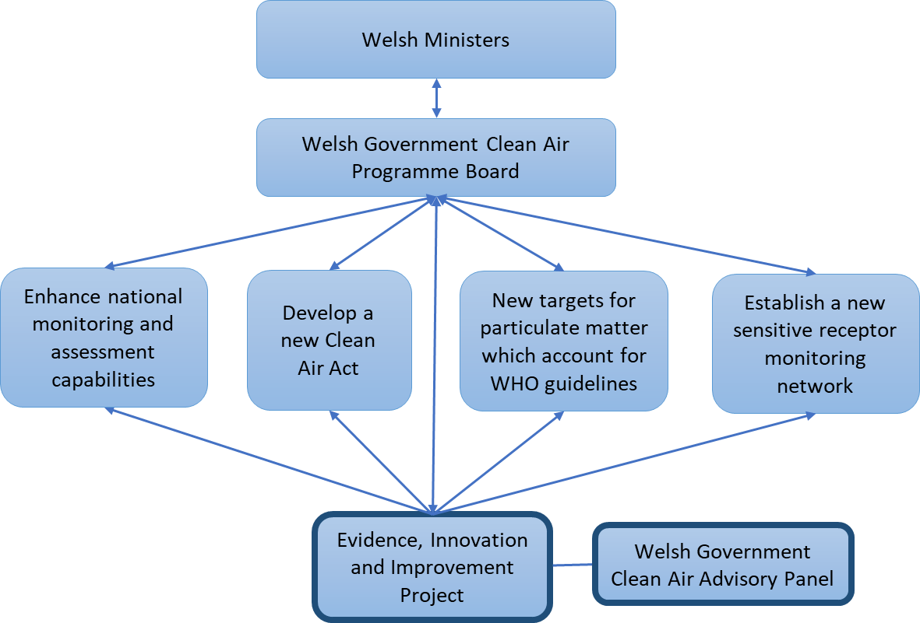

Disgwylir i aelodau'r Panel weithio yng nghyd-destun y rhwymedigaethau o dan Deddf Llesiant Cenedlaethau'r Dyfodol 2015. Bwriad y Ddeddf yw sicrhau bod cyrff cyhoeddus yn meddwl am yr hirdymor yn fwy, yn cydweithio'n well â phobl a chymunedau a chyda'i gilydd, ac yn ceisio atal problemau a defnyddio dull mwy cydgysylltiedig. Mae'n gosod dyletswydd ar bob corff cyhoeddus yng Nghymru i ystyried effaith posibl ei weithredoedd yn yr hirdymor, a sut y bydd yn lliniaru problemau tlodi, anghydraddoldebau iechyd a newid hinsawdd.

Bydd y Panel yn cyflawni gwaith yn unol â phum ffordd o weithio'r Ddeddf, sef:
- pennu tystiolaeth i gefnogi'r gwaith o ddatblygu targedau hirdymor yn ymwneud â lleihau allyriadau llygryddion aer a chrynodiadau amgylchynol fesul cam;
- gwella’r gwaith o integreiddio tystiolaeth a ddarperir o ran ansawdd aer drwy arferion gwaith gwell rhwng sefydliadau cyhoeddus a sefydliadau trydydd sector;
- cynnwys rhanddeiliaid wrth ddatblygu a chyflawni'r prosiect yn ei holl gamau;
- cydweithio ag adrannau perthnasol yn Llywodraeth Cymru, yn Llywodraeth y DU ac ar lefel leol i sicrhau bod amcanion llesiant yn cael eu cyflawni;
- canolbwyntio ar dystiolaeth er mwyn tanategu'r gwaith o ddatblygu camau gweithredu cadarnhaol sy’n helpu i atal unrhyw gynnydd yn effaith llygredd yn yr awyr ar iechyd pobl yng Nghymru yn y dyfodol.

Bydd yn bwysig ystyried yn llawn beth yw effaith y dystiolaeth gyfredol a'r dystiolaeth a fydd ei hangen yn y dyfodol er mwyn cefnogi’r gwaith o gyflawni amcanion llesiant Llywodraeth Cymru fel y'u hamlinellir yn Ffyniant i Bawb, a'u heffaith ar yr holl nodau llesiant sydd wedi'u hamlinellu yn neddfwriaeth Llesiant Cenedlaethau'r Dyfodol. Dylid eu hystyried ochr yn ochr ag effaith yr ymrwymiadau arfaethedig sydd wedi'u disgrifio yn y ddogfen ddrafft Cynllun Aer Glân i Gymru.

Rôl y Panel

Disgwylir i aelodau'r Panel gydweithio er mwyn darparu'r cyngor a'r camau gweithredu angenrheidiol i gefnogi nod y Rhaglen Aer Glân i Gymru.

Mae'n ofynnol i aelodau wneud y canlynol:

- Darparu cyngor annibynnol a thystiolaeth wyddonol i gefnogi'r gwaith o ddatblygu polisi aer glân Llywodraeth Cymru.
- Darparu cyngor ar dystiolaeth gyfredol o ran ansawdd aer a'i berthynas â ffactorau amgylcheddol, ffactorau iechyd cyhoeddus a ffactorau economaidd.
- Cydweithio ar draws llywodraeth, diwydiant ac academia i sicrhau bod y camau gweithredu a gymerir i wella llygredd yn yr awyr yng Nghymru yn seiliedig ar dystiolaeth gadarn.
- Annog a chynyddu cyfleoedd i ddatblygu datrysiadau arloesol a fydd yn helpu i wella lefelau llygredd yn yr awyr.
- Darparu cyngor i Lywodraeth Cymru ar anghenion y dyfodol o ran tystiolaeth, a sut y bydd yn bosib eu cyflawni.

I'w gyflawni fel a ganlyn:

- Datblygu a rhannu dealltwriaeth well ynghylch materion, tystiolaeth a gofynion polisi ar draws Cymru a'r DU o ran ansawdd aer.
- Sicrhau bod yr holl bartïon yn cael y cyfle i ddarparu cyngor ar ffyrdd posibl o ddatrys neu leihau’r materion hyn a chynyddu cyfleoedd posibl i gydweithio ac arloesi.
- Rhoi barn ar ansawdd a pherthnasedd tystiolaeth ac ymchwil, ac awgrymu meysydd â blaenoriaeth o ran gwaith yn y dyfodol, a darparu cyngor ynglŷn â sut y dylid eu gweithredu er mwyn cyflawni’r fantais orau.
- Sicrhau bod y lefel gywir o dystiolaeth ar gael i alluogi camau gweithredu i fonitro, asesu, modelu a lleihau lefelau llygredd yn yr awyr yng Nghymru, fel y bo'n briodol.
- Darparu cyngor ad hoc pan ofynnir amdano yn benodol.
- Nodi’r cwestiynau pwysig i'w hystyried, a chydweithio ag arbenigwyr allanol eraill.

Cymorth

, Bydd Tîm Prosiect Llywodraeth Cymru ar gyfer Tystiolaeth, Arloesedd a Gwelliant yn dosbarthu agenda i'r holl aelodau cyn pob cyfarfod ac yn anfon cofnodion iddynt ar ôl pob cyfarfod.

Mae'n bosib bydd modd talu treuliau rhesymol, yn cynnwys costau teithio ac mewn rhai achosion lwfansau cynhaliaeth dros nos, pan fydd aelodau’n mynychu cyfarfodydd yn bersonol. Bydd pob hawliad o ran teithio a chynhaliaeth yn destun rheolau cyfredol Llywodraeth Cymru a chaiff ei dalu yn ôl cyfraddau cyfredol Llywodraeth Cymru.

Cyfarfodydd / Disgyblaeth

Bydd y panel yn:

- Cynnal cyfarfodydd chwarterol i drafod gofynion tystiolaeth cyfredol ac yn y dyfodol i gefnogi'r gwaith o ddatblygu polisi’r llywodraeth a gwelliannau o ran llygredd yn yr awyr.
- Sicrhau bod y blaenoriaethau cywir wedi'u nodi er mwyn gweithredu arnynt.
- Trafod cynnydd yn erbyn amcanion y prosiect a helpu i nodi unrhyw gamau adfer lle bo cynnydd yn araf.
- Sicrhau bod unrhyw wybodaeth swyddogol-sensitif a rennir yn cael ei thrin yn briodol, ac nad yw'n cael ei datgelu tu allan i aelodaeth y Panel.
- Cytuno ar ddyddiadau cyfarfodydd o leiaf dri mis ymlaen llaw.
- Caniateir dirprwyon trwy gytundeb ymlaen llaw yn unig.

Lleoliad

- Caiff cyfarfodydd eu cynnal fel arfer yn Llywodraeth Cymru, Parc Cathays, Caerdydd.
- Efallai y bydd yn bosibl i banelwyr ddefnyddio telegynadledda i ymuno â chyfarfod os na allant fynychu'n bersonol. Gall panelwyr barhau i ddarparu sylwadau ysgrifenedig os na allant fynychu.

Aelodaeth y Panel

Bydd aelodau'r panel yn meddu ar amrywiaeth o arbenigedd gan gynnwys ym meysydd ansawdd aer (monitro, modelu neu bolisi), asesu iechyd cyhoeddus neu iechyd amgylcheddol o ran ansawdd aer, rheoleiddio diwydiannol, polisi trafnidiaeth neu gynllunio.

Caiff yr aelodaeth traws-sector ei dosbarthu unwaith bydd y rhai sydd wedi'u gwahodd yn cadarnhau eu bod yn fodlon cymryd rhan.

Rolau a Chyfrifoldebau aelodau'r Panel

Mae aelodau'r Panel yn gynghorwyr, ac maent yn helpu i sicrhau bod y prosiect yn cadw ar y trywydd iawn, yn gallu cyflawni'r canlyniadau dymunol ac o'r ansawdd gofynnol.

Prif Berchennog Cyfrifol

Y Prif Berchennog Cyfrifol sydd â'r awdurdod eithaf yn y broses o wneud penderfyniadau ynglŷn â'r prosiect, ar ôl ystyried syniadau a chyngor holl aelodau'r Panel.

Rheolwr y Prosiect

Mae Rheolwr y Prosiect yn atebol i'r Prif Berchennog Cyfrifol, a bydd yn rheoli sut mae'r Panel yn cael ei redeg. Bydd Rheolwr y Prosiect yn darparu cyngor, arweiniad ac argymhellion i'r Prif Berchennog Cyfrifol, gan gynnwys cyngor y Panel. Y prif gyfrifoldeb yw sicrhau bod y prosiect yn cynhyrchu’r canlyniadau gofynnol, i'r safon ofynnol, ar amser ac o fewn y gyllideb.

Mynychwyr eraill y Panel

Efallai y bydd Rheolwr y Prosiect yn gwahodd pobl eraill i fynychu'r Panel i adrodd am feysydd cyfrifoldeb a darparu cyngor neu arweiniad. Nid yw'r mynychwyr eraill hyn yn ffurfio rhan o aelodaeth y Panel.

Ymrwymiad sy’n ofynnol gan yr aelodau

Bydd yn ofynnol i aelodau'r Panel wneud y canlynol:

- Mynychu cyfarfodydd y Panel (cyfarfodydd chwarterol a chyfarfodydd arbennig fel y bo angen).
- Adolygu a rhoi sylwadau ar bapurau neu adroddiadau perthnasol a nodwyd gan y Panel a thargedau cyflawnadwy a ddarparwyd i'r Panel gan dîm y prosiect.
- Ymgymryd ag adolygiadau a gwaith ar y cyd all-lein, yn ôl gofynion y prosiect, i hwyluso'r broses o wneud penderfyniadau yn brydlon.
- Datgan unrhyw fudd os oes gwrthdaro rhwng trafodaethau a chamau gweithredu a gynigir gan y Panel a buddiant neu weithgareddau cyflogwr yr unigolyn, boed hynny'n fasnachol neu fel arall.
- Ni chaniateir i ddirprwyon fynychu cyfarfodydd y panel heb gytundeb y Prif Berchennog Cyfrifol ymlaen llaw.

Cynllun Aer Glân i Gymru, Aer Iach, Cymru Iach https://llyw.cymru/cynllun-aer-glan-i-gymru

